TEMAT : Zwierzęta z wiejskiego podwórka
Data: 16.04.21r.
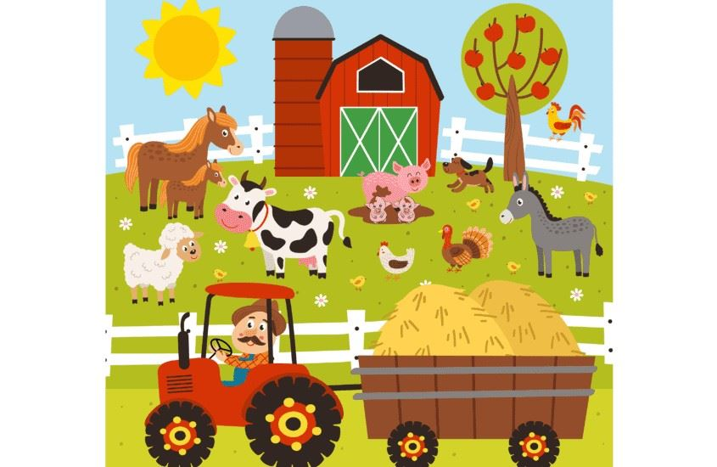
Powitanie:
„Witam dziś wszystkich Was (ukłon)
Na zabawę nadszedł czas (ręce do góry)
Jedna noga, druga noga (wysunięcie nogi w przód)
Jedna ręka, druga ręka (wysunięcie ręki przed siebie)
Cały tułów oraz głowa (poruszanie tułowiem i głową)
Witam Was (ukłon)
„Kto mieszka na wsi?” – ćwiczenia klasyfikacyjne
Rodzic pokazuje dziecku zagrodę, w której brakuje zwierząt, a następnie prosi,by dziecko nazwało zwierzątko i powiedziało , czy to zwierzątko mieszka w zagrodzie wiejskiej.
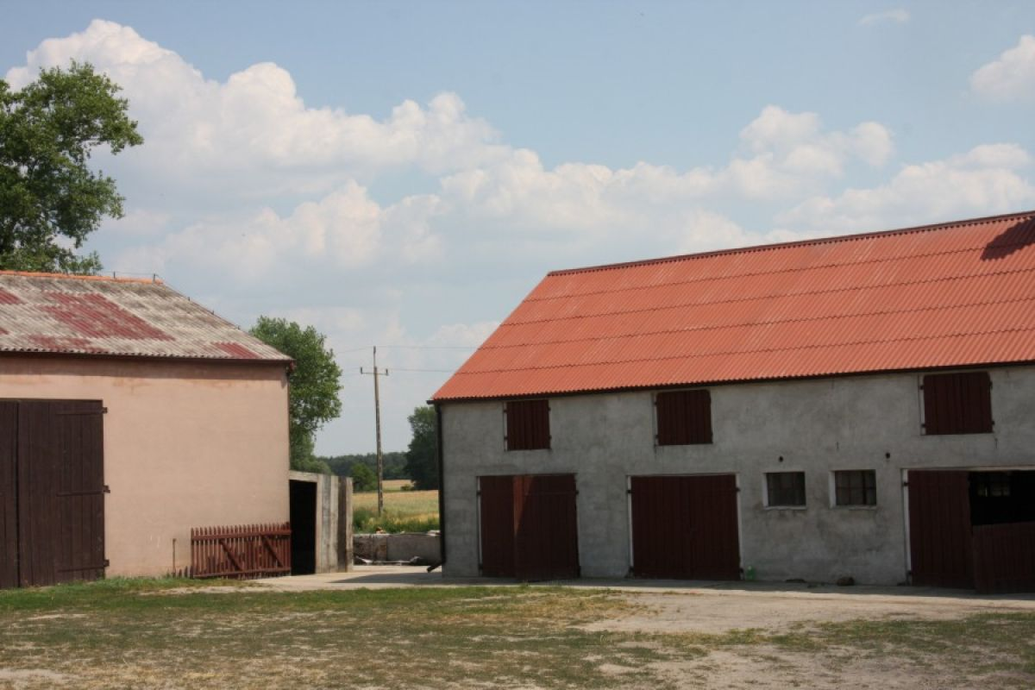

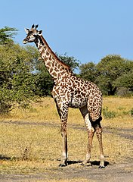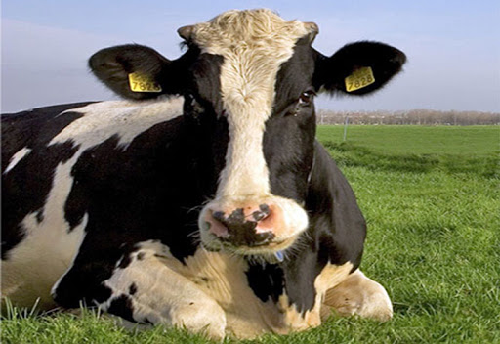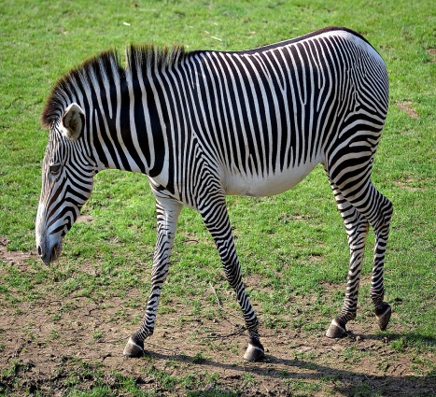
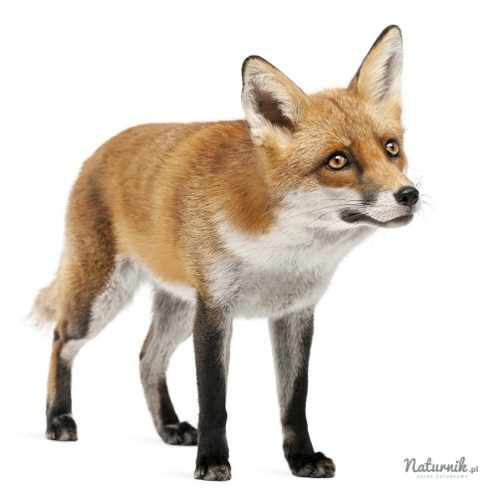

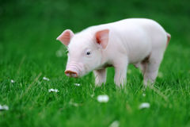 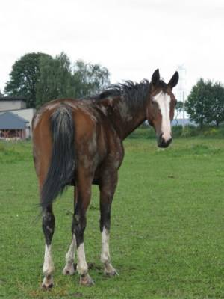
Zabawa naśladowcza „Na wiejskim podwórku”
Dziecko biega po pokoju .Zatrzymuje się i na hasło: Piesek – chodzi na czworakach i naśladuje szczekanie psa. Na hasło: Konik – biega,zatrzymuje się i grzebie kopytkiem. Na hasło: Koguty – stoi na jednej nodze i naśladuje pianie koguta.
Rozwiązywanie zagadek :
Duża i łaciata, na zielonej łące.
Mlekiem nam dziękuje, za trawę i słońce.
Chodzi po podwórku, o ziarenka prosi.
Siaduje na grzędzie, pyszne jajka znosi.
Budzi się przed świtem, w przytulnym kurniku.
Potem budzi innych, swoim kukuryku!
Mieszka w chlewiku tłuścioszka znana.
Przez ludzi na słoninkę i mięso chowana.
Lubi owies, lubi siano
w stajni rży i parska rano.
Lubię pływać w stawie każdy z was mnie zna.
Wśród wrzasków domowych ptaków słychać moje: kwa, kwa.
Gorąco dziękuję Wam drodzy Rodzice za pomoc, zaangażowanie w zajęciach zdalnych . A Wam Biedroneczki za udział w zabawie, wytrwałości w nauce. Do zobaczenia w poniedziałek w przedszkolu!
Zadanie dla chetnych – proszę wydrukować obrazek ( poniżej) ,przeciąć na 5 części (po linii). Zadaniem dziecka jest ulożyć obrazek i nazwać zwierzątko.

